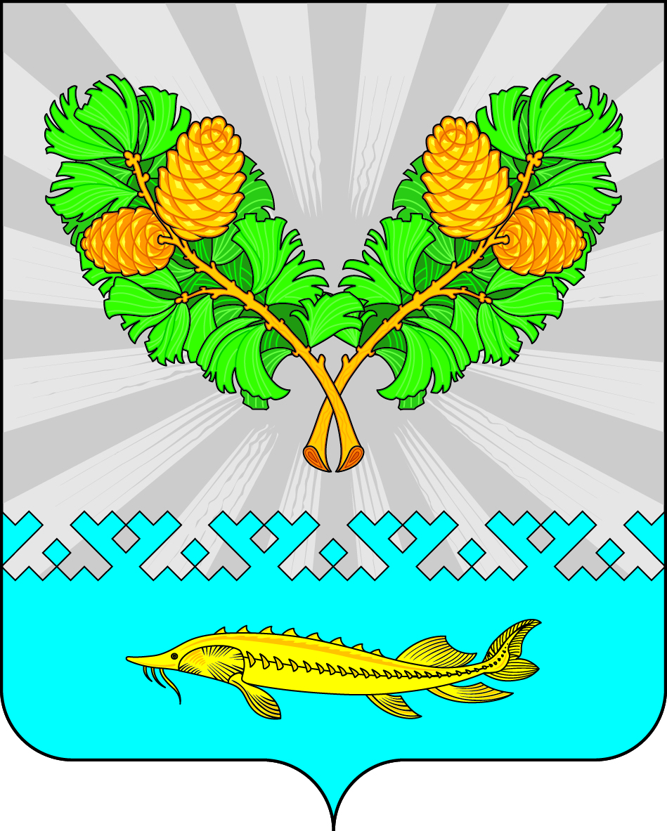
СОВЕТ ДЕПУТАТОВ
СЕЛЬСКОГО ПОСЕЛЕНИЯ КАРЫМКАРЫ
Октябрьского района
Ханты – Мансийского автономного округа – Югры

РЕШЕНИЕ
« | 22 | » | июня | 20 | 18г |  |  | № | 255
п. Карымкары

О внесении изменений в решение Совета депутатов сельского поселения Карымкары
от 05.06.2017г. № 189 «Об оплате труда и социальной защищенности лиц, замещающих должности муниципальной службы в органах местного самоуправления сельского поселения Карымкары»

В соответствии со статьей 136 Бюджетного кодекса Российской Федерации, Федеральными законами от 02.03.2007 № 25-ФЗ «О муниципальной службе в Российской Федерации», от 19.02.1993 № 4520-1 «О государственных гарантиях и компенсациях для лиц, проживающих в районах Крайнего Севера и приравненных к ним местностях», Законами Ханты-Мансийского автономного округа - Югры от 20.07.2007 № 113-оз «Об отдельных вопросах муниципальной службы в Ханты-Мансийском автономном округе – Югре», от 20.07.2007 № 97-оз «О реестре должностей муниципальной службы в Ханты-Мансийском автономном округе - Югре», постановлением Правительства Ханты-Мансийского автономного округа - Югры от 24.12.2007 № 333-п «О нормативах формирования расходов на оплату труда депутатов, выборных должностных лиц местного самоуправления, осуществляющих свои полномочия на постоянной основе, и муниципальных служащих в Ханты-Мансийском автономном округе – Югре», Совет депутатов сельского поселении Карымкары РЕШИЛ:

- Внести изменения в решение Совета депутатов сельского поселения Карымкары от 05.06.2017г. № 189 «Об оплате труда и социальной защищенности лиц, замещающих должности муниципальной службы в органах местного самоуправления сельское поселение Карымкары»:
  - Дополнить решение пунктом 2.1 следующего содержания:
«2.1. Установить размеры должностных окладов муниципальных служащих (приложению 3)»;
  - Пункт 2.1 Приложения № 1 изложить в следующей редакции:
« 2.1. Размеры должностных окладов муниципальных служащих устанавливаются решением Совета депутатов сельского поселения Карымкары.»;
  - Пункт 3.2 Приложения № 1 изложить в следующей редакции:
«3.2. Порядок проведения квалификационного экзамена устанавливается муниципальным правовым актом администрации сельского поселения Карымкары.»;
2. Решение вступает в силу после обнародования.
3. Решение обнародовать на официальном сайте сельского поселения Карымкары.
4. Контроль за выполнением решения оставляю за собой.

Глава
сельского поселения Карымкары М.А. Климов

Приложение

к решению Совета депутатов

сельского поселения Карымкары

от 22.06.2018г. № 255

«Приложение 3
к решению Совета депутатов сельского
поселения Карымкары от 05.06.2017г. № 189

Размеры должностных окладов муниципальных служащих

Администрации сельского поселения Карымкары

№ п/п | Наименование должностей | Функциональные признаки/группы | Размер должностного оклада
1 | Заместитель главы | Руководитель / высшая | 2789
2 | Начальник отдела | Руководитель / главная | 2457
3 | Главный специалист | Специалист / старшая | 1881

